Отчет по МО естественно-математического цикла
за 2016-2017 учебный год

Общая методическая проблема школы: «Обеспечить успешное конструирование адаптивной среды через различные педагогические технологии».
Тема МО: «Развитие профессиональной компетентности педагога, как фактор повышения качества образования в условиях подготовки к введению ФГОС».
Цель МО: повышение профессионального мастерства педагогов и повышение качества знаний.
Для достижения поставленной цели МО ставила перед собой следующие задачи:
- Работа над реализацией стандартов нового поколения, выработка единых инновационных алгоритмов педагогической деятельности.
- Внедрение в образовательный процесс по всем предметным дисциплинам личностно- ориентированных образовательных технологий деятельностного обучения.
- Продолжение работы по внедрению в учебный процесс современных информационно-коммуникационных образовательных технологий, технологий профильного обучения, технологий ЕГЭ, инновационной деятельности.
- Совершенствование системы работы МО по формированию универсальных учебных действий у учащихся.
- Развитие системы повышения квалификации педагогов.
- Формирование инновационного образовательного комплекса, ориентированного на раскрытие творческого потенциала участников образовательного процесса в системе непрерывного развивающего и развивающегося образования.
- Развитие способностей учащихся путем осуществления дифференцированного обучения на уроках и во внеурочное время.
- Непрерывное совершенствование уровня педагогического мастерства преподавателей, их эрудиции и компетентности в области учебного предмета и методики его преподавания.
- Продолжить работу по предупреждению отклонений и освоению учащимися обязательного минимума содержания образования по предметам.
- Продолжить работу по формированию и систематизации банка ЭОР членами МО
- Вести планомерную работу по преемственности в обучении в целях перехода на ФГОС
- Создание комфортных условий для интеллектуально-продвинутых учащихся, развития их творческих способностей
- Продолжить внедрение в практику работы индивидуальных образовательных программ учащихся 10 и 11 классов как одного из условий повышения качества образования.
- Обеспечить дальнейшее применение в образовательном процессе тестового контроля знаний для повышения качества подготовки к аттестации учащихся.

Состав МО ЕМЦ
1. Жибарева Е.В.- учитель химии (высшая квалификационная категория);
2. Лебедева Т.П. –учитель физики (высшая квалификационная категория);
3. Куприянова И.Н. – учитель математики (высшая квалификационная категория);
4. Силантьева Е.Н. –учитель биологии (высшая квалификационная категория);
5. Глебова Е.Г.- учитель математики (первая квалификационная категория);
6. Сутурина В.С.- учитель информатики и физики (первая квалификационная категория);
7. Масленченко Е.Ю. –учитель математики (первая квалификационная категория);
8. Жигмитов А.Б.- учитель географии.

В течение года были проведены все запланированные заседания.

Содержание | Форма | Ответственные
Заседание №1
- Корректировка и утверждение плана работы на новый учебный год | Выступление, обсуждение | Масленченко Е.Ю.
- Анализ результатов итоговой аттестации в 9 и 11 классах | Отчет | Жибарева Е.В.
- Создание условий для обеспечения качественной подготовки к ГИА и ЕГЭ в новом учебном году | Обсуждение плана подготовки к итоговой аттестации | Учителя, работающие в 9 и 11 классах
- Подготовка к школьному туру олимпиад по математике | Определение участников, изучение рекомендаций | Члены методобъединения
Заседание №2
- Итоги проведения олимпиад по предметам естественно-математического цикла | Обсуждение | Учителя предметники
- Проведение декады естественно-математического цикла | Внеклассные мероприятия, открытые уроки, устные журналы
- Творческий отчет учителей естественно-математического цикла | Отчет
Заседание №3
- Методический семинар по теме: «Интеллектуальная карта» | Сообщение, обсуждение | Члены МО
- Учебно-исследовательская деятельность учащихся | НПК
Заседание №4
- Условия проведения промежуточной аттестации в текущем учебном году | Обсуждение, отчет | Жибарева Е.В.
- Школьный конкурс «Эрудит» |  | Члены МО
- Формы и методы повторения при подготовке к итоговой аттестации в 9 и 11 классах |  | Учителя, работающие в 9 и 11 классах
- Подведение иотогов работы МО за прошлый год. |  | Члены МО

Была проведена декада МО ЕМЦ (20.11.2017-24.11.2017)

В рамках недели естественно-математического цикла учителями были даны различные уроки и внеклассные мероприятия, которые заслужили высшую оценку со стороны коллег.

 | Учитель | Тема открытого урока/  мероприятия | класс | дата
1 | Силантьева Е.Н. | «Интеллектуальный турнир по предметам ЕМЦ» | 9-11 | 24.11.17
2 | Куприянова И.Н. | «Математическая регата» | 5 «а»,5 «б», 5 «в» | 23.11.17
3 | Масленченко Е.Ю. | «Признаки равенства треугольников» | 7 «б» | 21.11.17
4 | Жибарева Е.В. | «Путешествие в страну «Элементария»» | 8 «а», 8 «б» | 21.11.17
5 | Сутурина В.С. | «Программное обеспечение» | 7«а» | 21.11.17
6 | Глебова Е.Г. | «Счастливый случай» | 6 «а»,6 «б», 6 «в» | 20.11.17

Результаты Всероссийской олимпиады школьников (Школьный этап)

 | 1 место | 2 место | 3 место
Силаньева Е.Н.
По биологии: | Чернецкий Р(9а)  Кокоев С(10)  Плеханова М(11а) | Черников А(9а)  Кудряшова К(10)  Дармаева А(11а) | Мигунов В(9а)  Гуляева С(10)  Цыдендабаева А(11б)
По экологии: | Чернецкий Р(9а)  Кудряшова К(10)  Плеханова М(11а) | Мигунов В(9а)  Дармаева А(11а)  Кокоев С(10) | Черников А(9а)  Цыдендабаева А(11б)
Жигмитов А.Б.
По географии: | Саркисян Р(10)  Бородина А(9б) | Старосветский К(11а)  Дарижапова А(9б) | Бородина Л(11а)Заиграева Л(9а)
Куприянова И.Н.
По математике: | Субботин М. (11б)  Базарсадуев С (10) | Цыренов А(10) | Саркисян Р (10)
Лебедева Т.П.
По физике: | Субботин М(11б) | Чернецкий Р(9а)  Гнеушев Т(11б) | Синицына Л(9б)
Масленченко Е.Ю.
по математике: | Дашиева А(11а) | Сотнич Л (11а)  Максимова К (9б) | Жамбалов С (11а)  Смелянова Т (9б)
Сутурина В.С.
По физике: | Цыренов А(10) | - | -
По информатики: | Бородина А(9б)  Саркисян Р(10) | Дарижапова А(9б)  Старосветский К(11а) | Заиграева Л(9а)  Бородина Л(11а)
Жибарева Е.В.
По химии: | Каратаев И(9а) | Даганова С(9б) | Аносов Д(3м)

Результаты Всероссийской олимпиады школьников (Муниципальный этап)

 | 1 место | 2 место | 3 место |  | 4 место
Силаньева Е.Н.
По биологии: | Плеханова М(11а) | Дармаева А(11а)  Жибарева А(7б) |  | - | -
По экологии: | - | Плеханова М(11а) |  | - | -
Жигмитов А.Б.
По географии: | - | - | Акатьев В(9б)  Плеханова М(11а) |  | -
Куприянова И.Н.
По математике: | Жибарев С(8б) | Базарсадуев С(10) | Субботин М(11б)  Воробьев В(8б) |  | -
Глебова Е.Г.
По математике: |  |  | Малхасян С(7а) |  | -
Масленченко Е.Ю.
По математике: | - | Снеткова Ю(7б) | - |  | Дашиева А(11а)
Сутурина В.С.
По информатики | Саркисян Р(10) | - | - |  | -
Жибарева Е.В.
По химии: | - | - | Дармаева А(11а)  Каратаев И (9а) |  | -

IV (республиканский) этап ВОШ:

 | 1 место | 2 место | 3 место | 4 место | участие
Куприянова И.Н.
По математике: |  |  |  |  | Воробьев В(8б)  Ко-о-хо Л(8б)
Жибарева Е.В.
По химии: |  |  |  |  | Плеханова М(11а)
Силантьева Е.Н.
По биологии: |  |  |  |  | Плеханова М(11а)
Глебова Е.Г.
По математике: |  |  |  |  | Малхасян С(7а)
По сравнению с прошлым годом было одно второе место по математике - Воробьев И. (Куприянова И.Н.)

Всероссийская районная олимпиада по математике и логике
среди учащихся 5-8 классов

 | 1 место | 2 место | 3 место
Куприянова И.Н.
По математике: |  | Дармаев А (5б) | КО-о-хо Л (8б)
Глебова Е.Г.
По математике: | Малхасян С (7а) | Коптилкин А (6б) | Белобородов А.(6 в)
Масленченко Е.Ю.
По математике: |  | Снеткова Ю (7б)  Очирова А.(6а)

Муниципальный VIII этап Республиканской олимпиады среди сельских школ 6-8 классов по математике и логике

 | 1 место | 2 место | 3 место
Куприянова И.Н.
По математике: | Ко-о-хо Л (8б) |  | Воробъев В (8б)
Глебова Е.Г.
По математике: | Малхасян С(7б)

Сравнение с прошлым годом

II республиканская «Математическая регата» среди ОО Республика Бурятия
Не участвовали

Всесибирская открытая олимпиада (региональный этап)

 | Призеры | Участие
Силантьева Е.Н.
По биологии |  | Сотнич Л (11а)  Плеханова М (11а)

Учителя МО делятся своим педагогическим опытом:
Выступления

 | Педсоветы | МС | МО классных руководителей | Районный семинар по округу №2. | Августовская конференция | БРИОП
Масленченко Е.Ю. |  |  |  |  |  | «Модель личностного профессионального развития»
Сутурина В.С. |  |  | Открытый классный час «Сплочения коллектива»
Лебедева Т.П. |  |  |  |  | «Воспитание и социализация учащихся»

Участие в профессиональных конкурсах/олимпиадах

ФИО учителя | Конкурс | Результат
Масленченко Е.Ю. | - Школьный конкурс профессионального мастерства «Мой лучший урок»  - Районный конкурс «Самый классный классный» | 2 место  2 место
Сутурина В.С. | - Школьный конкурс профессионального мастерства «Мой лучший урок» | участие

Республиканская Олимпиада «Балькальская перспектива»

 | 1 место | 2 место | 3 место | Участие
Жигмитов А.Б.
По географии |  |  | Машанов Рома

Районная олимпиада среди сельских учащихся 5-8 классов

 | 1 место | 2 место | 3 место | участие
Силаньева Е.Н.
По биологии: |  | Жибарева А. (7б)

Для повышения познавательной активности, раскрытия творческого потенциала учащихся, учителя МО проводили проектно-исследовательские работы. Со своими исследовательскими работами, юные исследователи участвовали в районной и республиканской научно-практической конференции «Шаг в будущее».

Районная научно-практическая конференция молодых исследователей «Шаг в будущее»

 | 1 место | 2 место | 3 место | Участие
Силантьева Е.Н.
По биологии: | Дашиева Саша 7 «а»
Лебедева Т.П
По физике: | Малхасян С(7а) | Башлеев Данил
Жибарева Е.В.
По химии | Борисов Р (8а)
Сутурина В.С.
По физике |  |  | Цыренов А (10)

Республиканская олимпиада «Созвездие»

 | 1 место | 2 место | 3 место | Участие
Жибарева Е.В.
По химии |  |  |  | Борисов Р (8а)
Сутурина В.С.
По физике |  |  |  | Цыренов А (10)
Лебедева Т.П.
По физике |  |  |  | Малхасян С (7а)

Республиканская научно-практическая конференция молодых исследователей «Шаг в будущее»

 | 1 место | 2 место | 3 место | Участие
Силантьева Е.Н.
По биологии: |  | Дашиева Саша 7 «а»
Жибарева Е.В.
По химии |  |  |  | Борисов Р 8 «а»

Всероссийские проверочные работы

Предмет | класс | качество | успеваемость | с/б
Биология | 5 | 44% | 94% | 3,4
 | 6 | 40% | 89% | 3,3
Математика | 5 | 7% | 69% | 2,8
 | 6 | 14% | 73% | 2,9
География | 6 | 45% | 87% | 3,3

Публикация

ФИО учителя | Интернет | Сайт школы | Удинская новь | БРИОП
Силантьева Е.Н. | 10 |  |  | 1
Куприянова И.Н. | 12 |  |  | 1
Сутурина В.С.
Масленченко Е.Ю. |  | 1
Глебова Е.Г.
Жигмтов А.Б.
Лебедева Т.П. |  | 2

Был проведен школьный конкурс «Эрудит-2018» среди 9-11 классов
(12.04.2018 г )
Победители турнира:
- I место-команда 11 «б» класса (217 б.)
- II место- команда 9 «а» класса (207 б.)
- III место – команда 11 «а» класса (192 б.)
Гордое звание «Эрудит школы» присвоено ученицы 11 «а» класса Дармаевой Алиме.
- «Эрудит математик» - Субботин М (11 «б»)
- «Эрудит физик» - Гнеушев Т(11 «б»)
- «Эрудит химик» - Каратаев И (9 «а»)
- «Эрудит биолог» - Чернецкий Р (9 «а»)
- «Эрудит географ» - Гнеушев Т (11 «б»)
- «Эрудит информатик» - Цыренов Антон (10 кл)

Приложение

Районный конкурс «Самый классный классный»
Масленченко Екатерина Юрьевна

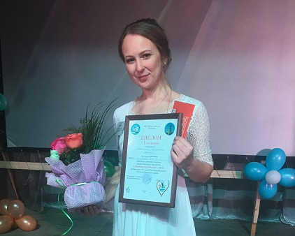

Открытые уроки, внеклассные мероприятия за 2017-2018 учебный год

Силантьева Евгения Николаевна.
Открытое мероприятие в 9-11 классах «Интеллектуальный турнир по предметам ЕМЦ»

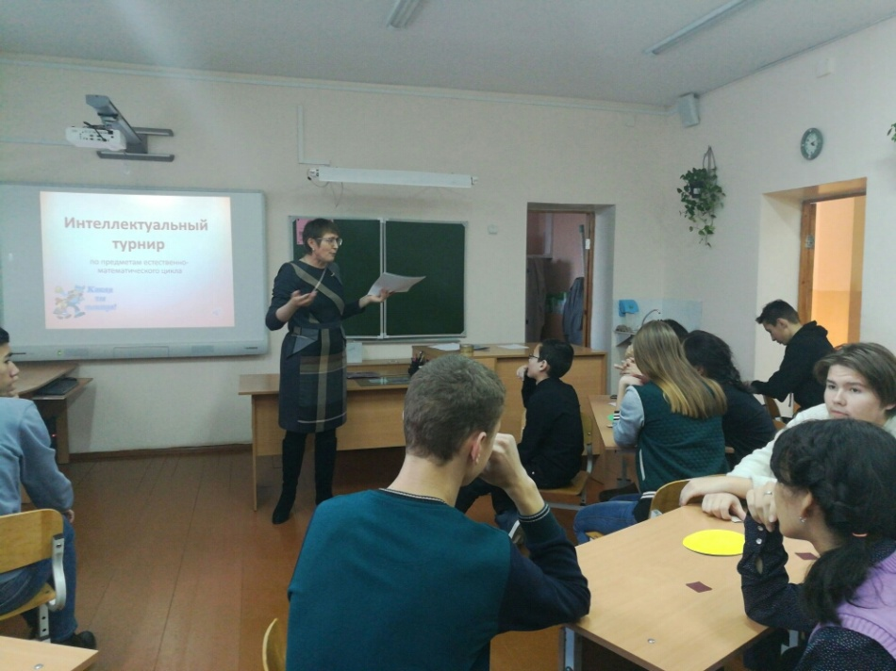

Сутурина Вера Степановна
Открытый урок по теме «Программное обеспечение» в 7 «а» классе

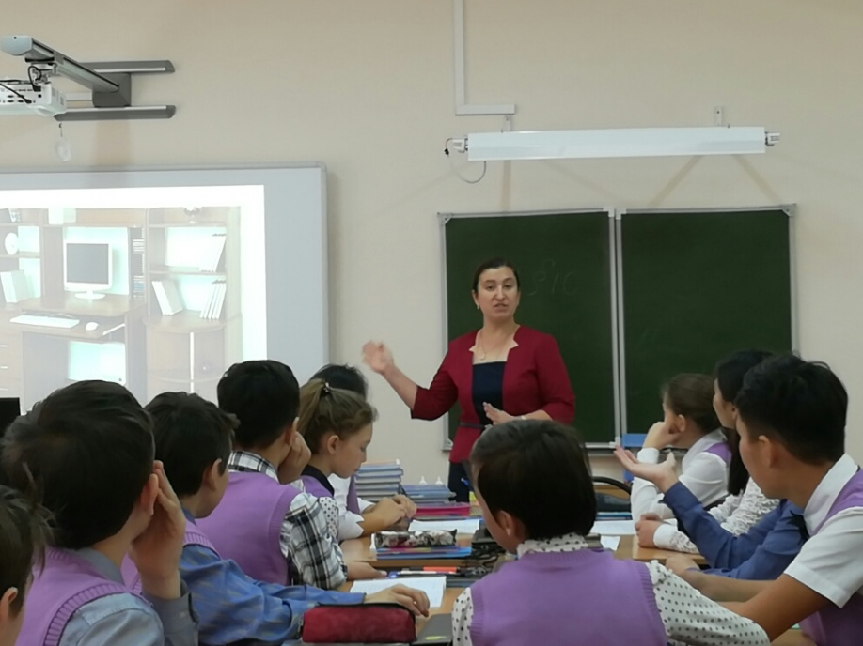

Глебова Елена Генадьевна
Внеклассное мероприятие в 6-х классах по теме: «Счастливый случай»

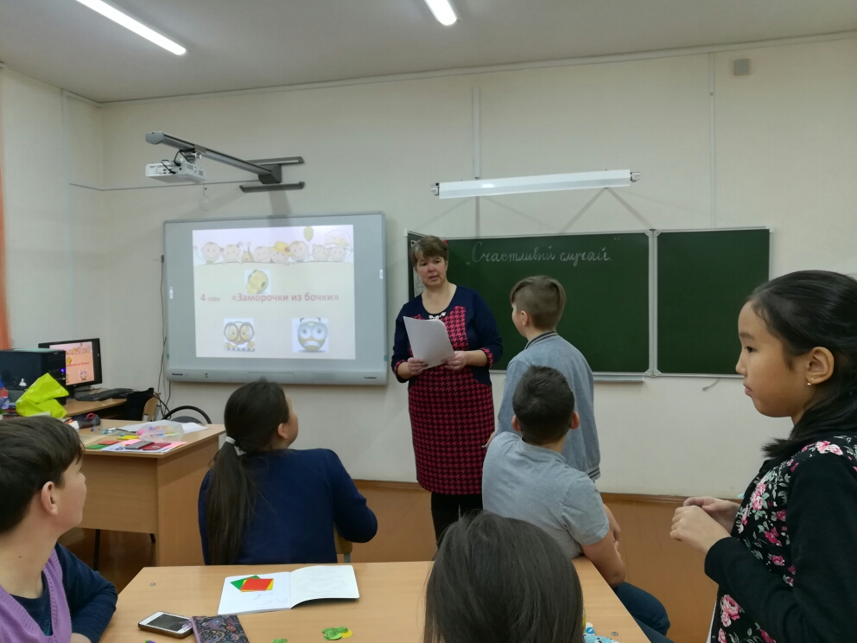

Школьный конкурс «Эрудит-2018»

